
衛生福利部新聞稿
日期 | 104年2月10日 | 單位 | 社會救助及社工司 | 編號
「復興空難啟動社工、志工關懷服務」

復興航空空難已進入第6天，家屬面臨心情的傷痛與壓力，也到達了臨界邊緣。為了服務傷者及罹難者家屬，衛生福利部動員直轄市、縣市政府社工人員，第一時間提供傷亡者慰助外，並以一對一的方式進行關懷與服務，希望能撫慰家屬的傷痛。
衛福部社會救助及社工司司長李美珍，7日下午特別前往救災現場，關心及慰問在場服務的社工以及志工(如圖)。李美珍司長除了解第一線社工及志工服務的狀況外，也對社工及志工們的辛勞，表達感謝與肯定。
李美珍司長表示，在空難發生的第一時間，衛福部即進駐中央災害應變中心，並掌握傷亡名單後，動員直轄市、縣市政府社工人員，在第一時間提供傷亡者慰助外，並以一對一的方式進行關懷與服務，希望能撫慰家屬的傷痛。累計至9日為止，計有臺北市等9縣市動員社工160人次。慈濟、佛光山、法鼓山及福智基金會等民間慈善團體，動員志工在現場、醫院及殯儀館等地來提供家屬協助，累計已動員志工5,285人次。
由於空難發生後，後續尚有傷患照顧、罹難者的喪葬事宜等諸多問題，必須由家屬來協調處理，社工員在對家屬情緒支持以及後續關懷與協助上，扮演重要角色。李美珍強調，社工人員是社會重要的資產，也扮演家屬與政府及復興航空等單位間的橋樑。她期許每一位社工能在這次空難事件中，堅守崗位扮演好諮詢者、資源提供與媒合者等角色，讓罹難者家屬及親人儘快走出傷痛，重回生活常軌。
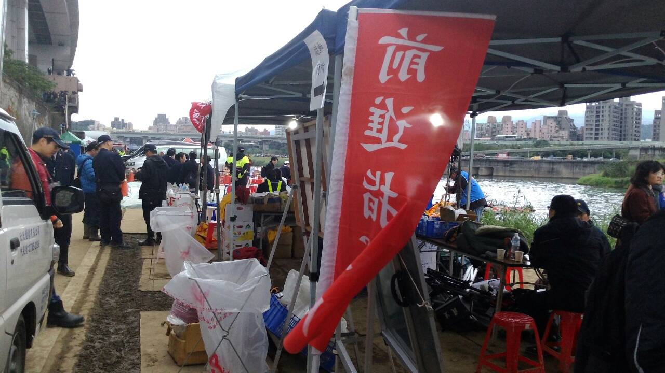
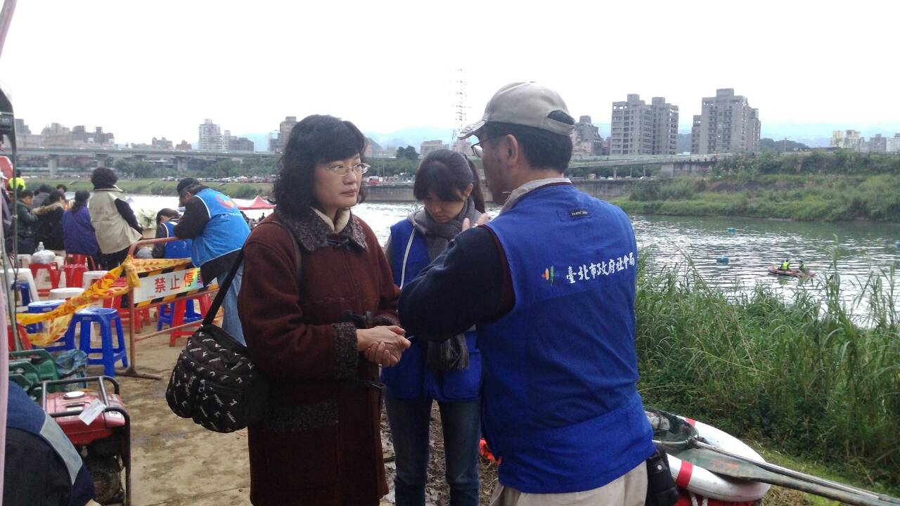
新聞資料詢問：社會救助及社工司
電話：02-85906640
新聞資料聯絡：詹恒科長

